Intitulé de l’item (ou des items) évalué(s)
Compétences  Domaines du  programme | Rechercher, extraire et organiser l’information utile | Réaliser, manipuler, mesurer, calculer, appliquer des consignes | Raisonner, argumenter, pratiquer une démarche expérimentale ou technologique, démontrer | Présenter la démarche suivie, les résultats obtenus, communiquer à l’aide d’un langage adapté
Organisation et gestion de données
Nombres et calculs
Géométrie
Grandeurs et mesures

Énoncé de la situation d’évaluation
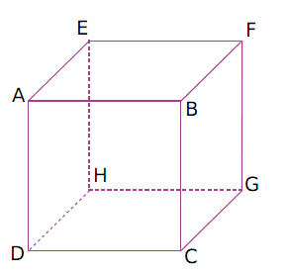
Exercice 1 : niveau 3ème

ABCDEFGH est un cube d’arête 5cm.

a. Dessiner en vraie grandeur le triangle AHG sans effectuer de calcul.

b. Calculer les valeurs exactes de AH et AG, puis une valeur arrondie à 0,1 degré près de la mesure de l’angle.

Critères de réussite (le minimum attendu de l’élève pour une validation positive)
• reconnaître des triangles rectangles dans l’espace : triangle AHE ou ADH et triangle AHG.
• dessiner le triangle rectangle isocèle pour obtenir le segment [AH] de longueur
Commentaires des auteurs
La question b. permet d’évaluer d’autres items.
Les questions peuvent être détaillées.
Commentaires du groupe de relecture
La question a) peut suffire: elle demande du travail organisé à l'élève. La question b) peut être supprimée (ou simplifiée) car le théorème de Pythagore y est utilisé deux fois.
Les formules de trigonométrie sont hors-socle.
Les critères de réussite ne sont pas explicités.

